**PENGARUH *ONLINE CUSTOMER REVIEW*, *ELECTRONIC WORD OF MOUTH* DAN *VARIETY SEEKING* TERHADAP *BRAND SWITCHING* TRANSPORTASI OJEK ONLINE GOJEK VS MAXIM DI KOTA PADANG**



**Disusun oleh :**

**MUTIRA MELRI PUTRI**

**2010011211142**

***Diajukan Sebagai Salah Satu Syarat Memperoleh Gelar Sarjana Manajemen***

**PROGRAM STUDI MANAJEMEN**

**FAKULTAS EKONOMI DAN BISNIS**

**UNIVERSITAS BUNG HATTA**

**PADANG**

**2024**

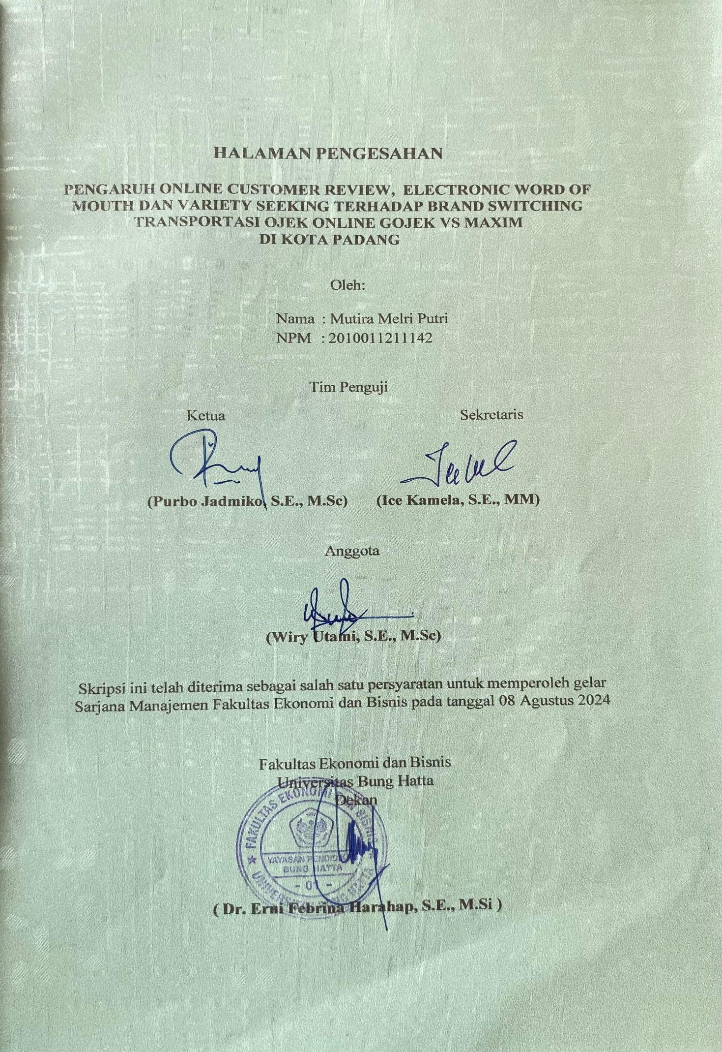

**PENGARUH *ONLINE CUSTOMER REVIEW*, *ELECTRONIC WORD OF MOUTH* DAN *VARIETY SEEKING* TERHADAP *BRAND SWITCHING* TRANSPORTASI OJEK ONLINE GOJEK VS MAXIM**

**1)Mutira Melri Putri, 2)Purbo Jadmiko**

**Mahasiswa dan Dosen Program Studi S1 Ilmu Manajemen**

**Fakultas Ekonomi dan Bisnis, Universitas Bung Hatta**

**E-mail: 1)** [**Mutiramelrip@gmail.com**](mailto:Mutiramelrip@gmail.com)**, 2)** [**Purbojadmiko@bunghatta.ac.id**](mailto:Purbojadmiko@bunghatta.ac.id)

# ABSTRAK

Penelitian ini bertujuan untuk menganalisis pengaruh *online customer review, electronic word of mouth* dan *variety seeking* terhadap *brand switching* transportasi ojek online gojek dengan maxim. Populasi yang digunakan yaitu Orang yang susah pernah menggunakan aplikasi transpotasi ojek online Gojek yang sekrang beralih ke aplikasi ojek online Maxim dengan Teknik penarikan sampel *purposive sampling* dan menggunakan kuesioner yang disebarkan melalui *google form* dalam proses pengumpulan data. Penelitian ini menggunakan sampel sebanyak 109 orang. Analisis data yang digunakan yaitu analisis statistic dalam bentuk SEM-PLS. hasil penelitian ini menunjukkan bahwa *online customer review, electronic word of mouth* dan *variety seeking* perpengaruh positif terhadap *brand switching* transportasi ojek online gojek vs maxim.

***Kata kunci: online customer review, electronic word of mouth, variety seeking, brand Switching***

# DAFTAR ISI

HALAMAN PENGESAHAN iii

ABSTRAK iv

KATA PENGANTAR vi

DAFTAR ISI viii

DAFTAR TABEL x

DAFTAR GAMBAR xi

BAB I 0

PENDAHULUAN 0

1.1 Latar Belakang 0

1.2 Perumusan Malasah 4

1.3 Tujuan Penelitian 4

1.4 Manfaat Penelitian 5

BAB II 6

KAJIAN LITERATUR DAN PENGEMBANGAN HIPOTESIS 6

2.1 *Technology Acceptance Model* (TAM) 6

2.2 Kajian Literatur 7

2.2.1 *Brand Switching* 7

2.2.2 *Online Customer Review* 8

2.1.3 *Electronic Word Of Mouth* 9

2.1.4 *Variety Seeking* 11

2.3 Pengenbangan Hipotesis Penelitian Terdahulu 12

2.3.1 Pengaruh *Online Custamer Review* Terhadap *Brand Switching* 12

2.3.2 Pengaruh *Electronic Word Of Mouth* Terhadap *Brand Switching* 13

2.3.3 Pengaruh *Variety Seeking* Terhadap *Brand Switching* 14

BAB III 16

METODE PENELITIAN 16

3.1 JENIS PENELITIAN 16

3.2 Objek, Populasi dan Sampel 16

3.2.1 Objek 16

3.2.2 Populasi 16

3.3. Jenis dan Sumber Data 17

3.4 Definisi Operasional 17

3.4.1 *Brand switching* 17

3.4.2 *Online customer review* 18

3.4.3 *Electronic word of mouth* 18

3.4.4 *Variety seeking* 19

3.5 Metode Analisis Data 19

3.5.1 Analisis Deskriptif 20

3.5.2 Uji Validitas 22

3.5.3 Uji Reliabilitas 23

3.5.3 R Square 23

3.5.4 Structural Model Assesment 24

BAB IV 25

HASIL DAN PEMBAHSAN 25

4.1 Hasil Analisa 25

4.1.1 Response Rate 25

4.1.2 Profil Responden 25

4.1.3 *Measurement Model Assesment* 27

4.1.4 Analisis Deskripif 33

4.1.4.1 *Brand Switching* 33

4.1.5 Analisis *R Square* 37

4.1.6 Stutural Model Asessment 37

4.2 Pembahasan 38

4.2.1 Pengaruh *Online Customer Review* terhadap *Brand Switching* 38

4.2.2 Pengaruh *Electronic Word Of Mouth* Terhadap *Brand Switching* 39

4.2.3 Pengaruh *Variety Seeking* Terhadap *Brand Switching* 40

BAB V 41

PENUTUP 41

5.1. Kesimpulan 41

5.2. Implikasi Penelitian 41

5.3 Saran 42

DAFTAR PUSTAKA 43

LAMPIRAN 46

# **BAB I**

# **PENDAHULUAN**

## **1.1 Latar Belakang**

Kemajuan globalisasi memberikan dampak yang begitu besar terhadap kehidupan Masyarakat saat ini, berbagai kemajuan teknologi telekomunikasi berkembang sangat pesat dari tahun ke tahun, dan dengan kemajuan teknologi akses terhadap informasi menjadi mudah untuk membantu Masyarakat. Dengan berkembangnya teknologi komunikasi modern, para IT berlomba-lomba menciptakan inovasi baru dengan memanfaatkan teknologi yang ada, contohnya menciptakan aplikasi transportasi ojek online.

Transportasi merupakan penunjang penting dalam kehidupan sehari- hari, khususnya daerah yang banyak perkantoran, karena transportasi juga merupakan alat untuk mengendalikan perkembangan kawasan perkantoran, maka dari itu transportasi yang baik juga menjadi tatanan kota yang baik. Transportasi juga merupakanan salah satu prasarana pergerakan orang dan barang yang berhubungan dengan aktivitas Masyarakat, saat ini sudah banyak bermunculan layanan transportasi online di Indonesia terutama yang ada di kota pdang seperti Gojek, Maxim, Grab, dan lain-lain.

Dengan demikian, Gojek menjadi suatu layanan transportasi online yang banyak digunakan di Indonesia dengan pangsa pasar sebesar 82,6%, diikuti oleh Grab sebesar 7,35% dan maxim sebesar 19,6%. Banyak Masyarakat Indonesia yang menggunakan transportasi internet untuk kebutuhan pribadinya dengan memilih platform yang sesuai (Sadya, 2022). Konsumen sering kali melakukan perpindahan merek pada sektor jasa transpotasi online. Faktor yang mempengaruhi perpindahan merek antara lain tidak dapat di andalkannya pengemudi, perilaku pengemudi yang kasar, kesalahan aplikasi, dan tarif yang lebih tinggi dibandingkan merek lain. Salah satu cara mendapatkan informasi bisa melalui *review* atau *feed back* dari konsumen yang telah menggunakan layanan tersebut. Ulasan pelanggan online merupakan bagian dari *electronic word of mouth* (E-WOM), yaitu opini langsung dari konsumen yang pernah melakukan pembelian terhadap suatu produk tertentu (Mafaza & Aminah, 2022).

Perbandinga harga antara transportasi ojek online motor Gojek dengan maxim yaitu 5,3km, Gojek dengan tarif sebesar Rp. 22.500 sedangkan Maxim dengan tarif sebesar Rp. 16.100 ,jadi perbandingan harga antara gojek vs maxim dengan jarak tempuh 5,3km sebesar Rp. 6.400.

**Gambar 1.1**

**Databoks 5 aplikasi transportasi online unduhan terbanyak**

**

Sumber: databoks.katadata.co.id

Gojek menempati urutan pertama dengan rata-rata unduhan per bulan yang akan mencapai 957 ribu unduhan dari pengguna ponsel pintar atau ponsel Indonesia pada tahun 2023. Jumlah ini mewakili sekitar 29% dari laju historis, yaitu sekitar 1,35 juta unit per bulan pada tahun 2022. Antara tahun 2020 dan 2023, tahun 2023 akan menjadi tahun yang lebih kecil dibandingkan tahun 2020. Oleh karena itu, kumulatif unduhan aplikasi Gojek hanya 1,65 juta dalam satu bulan, Januari 2020.

Maksimum urutan kedua ada memiliki tingkat pengembalian 8% setiap bulannya hingga tahun 2023 mencapai 892 ribu. Pertumbuhan tahun ini sebesar 15,39% dibandingkan tahun sebelumnya sebesar 773 ribu unduhan per bulan. Ketiga, inDrive, dengan perkiraan tingkat pertumbuhan 321 ribu per tahun pada tahun 2023. Naik hanya 8,08% dari total tahun sebelumnya atau hanya 297 ribu setiap bulannya.Capaian 170 mengikuti Grab Driver di posisi kempat.

Menurut Kumar dan Charlaas (2011) mendefinisikan *brand switching* sebagai proses perpindahan pelanggan dari satu produk ke produk yang lain, namun dengan golongan yang sama. Konsumen yang cenderung berpindaah merek adalah konsumen yang ingin mencoba merek lain, memuaskan rasa penasarannya terhadap merek lain, dan ingin mengubah kebiasaanya Faktor-faktor yang mendorong perpindahan merek antara lain tidak dapat diandalkannya pengemudi, perilaku pengemudi yang kasar, kesalahan aplikasi, dan tarif yang lebih tinggi dibandingkan merek lain. Brand switching di pengaruhi oleh oleh berbagai aspek, antara lain adalah online customer review (Saputri et al., 2023). Menurut (Al-Abbadi, dkk., 2022) evaluasi kualitas dan kinerja produk oleh konsumen di situs web atau platform perusahaan tertentu yang digunakan untuk memposting opini dan ulasan. *Online customer review* digunakan sebagai dasar pertimbangan sebelum mengambil keputusan pembelian mengenai suatu produk atau layanan.

Adapun yang dapat mempengaruhi mempengaruhi brand switching ialah *electronic word of mount* (E-WOM) Wardhani & Andarini (2024). E-WOM adalah pernyataan berdasarkan pengalaman positif, netral, atau negatif yang dibuat oleh calon konsumen, konsumen, atau mantan konsumen mengenai suatu produk, layanan, merek atau perusahaan yang dibuat dan disebarkan lewat media Internet (Pirdaus et al., 2020).

*Variety seeking* juga salah satu yang dapat mempengaruhi *brand switching* Dana & Warmika (2023). Menurut Peter dan Olson, (2002) Kebutuhan mencari variasi *( variety seeking )* adalah sebuah komitmen kognitif untuk membeli merek yang berbeda karena berbagai alasan yang berbeda, keinginan baru atau timbulnya rasa bosan pada sesuatu yang telah lama di konsumsi.

Peneliti akan meneliti tentang pengaruh *brand switching* dimana artikel utamanya yang diteliti oleh (Saputri et al., 2023) dimana variabel di dalam penelitiannya adalah sales promotion, online *costomer review* dan *platfrom trust* dengan variabel terikatnya *brand switching* dalam penggunaan transportasi online di kota Malang. Penelitian ini merupakan modifikasi dari penelitian (Saputri et al., 2023) dengan menganti variabel sales promotion dengan electronic word of mouth yang didukung oleh penelitian (Wardhani & Andarini, 2024), dan variabel *platfrom trust* di ganti dengan *variabel variety seeking* yang didukung oleh penelitian (Dana & Warmika, 2023)

Dengan demikian, dari uraian diatas peneliti tertarik untuk melakukan penelitian empiris dengan judul **“ pengharuh *online customer review*, *electronic word of mouth* dan *variety seeking* terhadap *brand switching* bagi pengguna transportasi ojek online Gojek VS Maxim di kota Padang”**

## **1.2 Perumusan Malasah**

Adapun perumusan masalah yang diaju

kan dalam penelitian ini adalah, sebagai berikut :

1. Apakah *online customer review* berpengaruh terhadap brand switching bagi pengguna transportasi ojek online Gojek VS Maxim di kota Padang
2. Apakah *electronic word of mouth* berpengaruh terhadap *brand switching* bagi pengguna transportasi ojek online Gojek VS Maxim di kota Padang
3. Apakah *variety seeking* berpengaruh terhadap *Brand Switching* bagi pengguna transportasi ojek online Gojek VS Maxim di kota Padang

## **1.3 Tujuan Penelitian**

Tujuan dari penelitian ini adalah untuk menguji dan menganalisis:

1. Untuk membuktikan dan menganalisis pengaruh *online customer review* terhadap *brand switching* bagi pengguna transportasi ojek online Gojek VS Maxim
2. Untuk membuktikan dan menganalisis pengaruh *electronic word of mouth* terhadap *brand switching* bagi pengguna transportasi ojek online Gojek VS Maxim
3. Untuk membuktikan dan menganalisis pengaruh variety seeking terhadap *brand switching* bagi pengguna transportasi ojek online Gojek VS Maxim

## **1.4 Manfaat Penelitian**

1. Praktis

Hasil penelitian ini diharapkan dapat menambah wawasan, pemahaman serta pengalaman mengenai faktor apa saja yang dapat mempengaruhi *brand switching*. Bagi Perusahaan diharapkan penelitian ini mampu memberikan informasi serta menjadi bahan tinjauan bagiu Perusahaan untuk menjadi lebih baik lagi.

2. Teoritis

Penelitian ini diharapkan dapat memberikan kontribusi teoritis terutama melihat faktor-faktor apa saja yang memperkuat variabek *brand switching*.